***Colegio Santo Tomás de las Acacias***





***R.B.D. 40047-5***

*Estimados/as apoderados/as y apoderadas, junto con saludar se informa que a continuación se dará a conocer información relevante compartida por instituciones locales, comunales y nacionales, que puede servir de ayuda para la comunidad durante el tiempo de pandemia por Covid-19, referida a:*

*a) Horario de atención de la oficina de registro social de hogares, para efectuar trámites, conocer y actualizar datos que permitan acceso a beneficios de gobierno.*

*b) Medidas y prohibiciones existentes en etapa de transición del plan paso a paso, en la cual se encuentra nuestra comuna.*

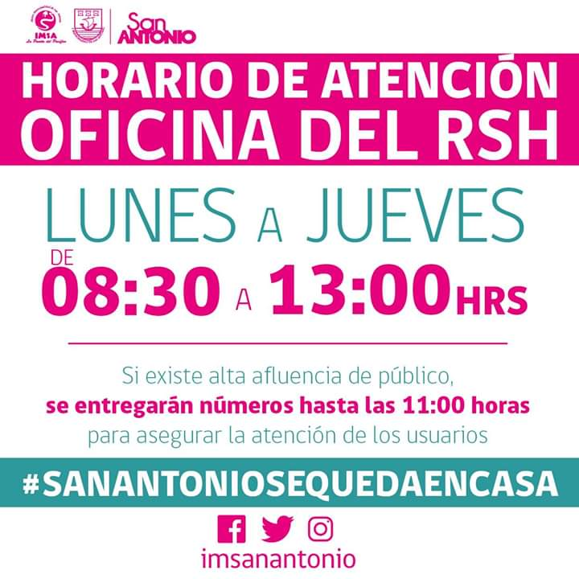

**(Oficina del Registro Social de Hogares)**

